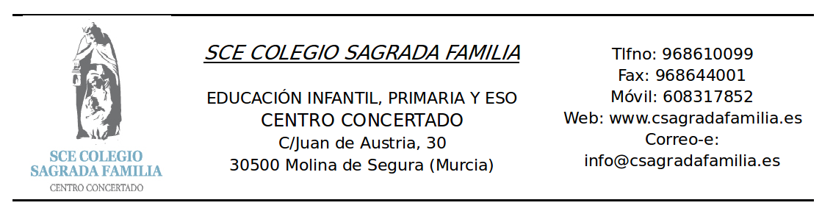

Queridas familias.
Como todos los años, el colegio ofrece el servicio de seguro escolar de accidentes de niños. Las coberturas se han mejorado y se encuentran en la página web del centro para su consulta.
El importe es de 10 € y se puede ingresar al siguiente número de cuenta:
ES4300496964612410013346
Cuando se realice el ingreso, en este deberá aparecer el DNI, el nombre y la fecha de nacimiento del alumno.
Un cordial saludo.

Queridas familias.
Como todos los años, el colegio ofrece el servicio de seguro escolar de accidentes de niños. Las coberturas se han mejorado y se encuentran en la página web del centro para su consulta.
El importe es de 10 € y se puede ingresar al siguiente número de cuenta:
ES4300496964612410013346
Cuando se realice el ingreso, en este deberá aparecer el DNI, el nombre y la fecha de nacimiento del alumno.
Un cordial saludo.

